Megérkezett a Toyota legnagyobb furgonja, a Proace Max
A Hannoveri Haszonjármű-kiállításon (IAA) bemutatott újdonsággal a Toyota Professional végre belép a nagyméretű haszonjárművek piacára.

A Toyota kishaszonjármű-részlege az utóbbi hét évben megháromszorozta (46 ezerről 140 ezerre) az eladásait és a piaci részesedését (1,8-ról 5,7 százalékra) Európában, de a további növekedést már gátolta, hogy hiányzott egy nagyméretű haszonjármű (heavy duty van) a választékból, ugyanis ezek a furgonok adják az európai kishaszonjármű-piac 30 százalékát. A Proace Max mostani bevezetésével a Toyota Professional termékcsaládja tehát mérföldkőhöz érkezett. Nem csak a várva várt belépést jelenti a nagyméretű haszongépjárművek piacára az új, Stellantis-alapokon nyugvó modell, de a korábban háromtagú Proace-termékcsaládot (Proace, Proace City, Proace Verso) is teljessé teszi. A Toyota Professional 2025-re már több mint 180 ezer darabos eladást és 7 százalék feletti piaci részesedést kíván elérni Európában az újdonságnak köszönhetően.
Feltűnő külső dizájnnal rendelkezik a Proace Max, toyotás identitását leginkább az orr-része teremti meg, amely különbözik a testvérmodellekétől. A karakteres megjelenéshez a Comfort felszereltségtől LED-es fényszórók is hozzájárulnak, az első ködlámpák a jobb láthatóság érdekében kanyarfényt is biztosítanak. A feláras Multimedia csomag 10 colos érintőképernyőt (Android Autóval és Apple CarPlay-jel) és 7 colos színes TFT műszerfali kijelzőt tartalmaz, továbbá gyári navigációs rendszert, 230 V-os csatlakozót, automatikus klímaberendezést és LED-es raktérvilágítást is.
Hatféle furgonkarosszéria
Kétféle tengelytávval (3450 mm és 4035 mm), háromféle hosszúsággal (5413 mm, 5998 mm és 6363 mm) és háromféle magassággal (2254 mm, 2524 mm és 2764 mm) gyártják a furgonváltozatot. Ezek a kombinációk 10 és 17 m3 közötti raktértérfogatot biztosítanak, és akár öt Euro-raklap kényelmes szállítására is elegendő helyet biztosítanak. L4 H3 kivitelben a Proace Max háromszor akkora rakteret kínál, mint a középkategóriás Proace legnagyobb változata. A be- és kirakodás egyszerű a teljes magasságú ajtóknak és a négyzet alakú nyílásnak köszönhetően, felárért a hátsó ajtók 270 fokban nyílnak.
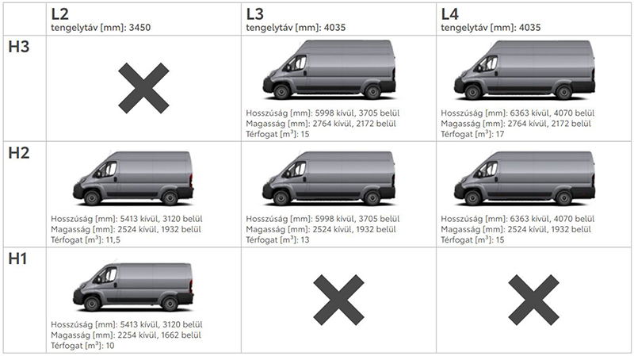
A furgonok csak egy részét jelentik a Proace Max családnak: a típus egy- vagy háromirányú billenőplatós konfigurációban is elérhető, beleértve az opcionális alvázas, platós és Crew Cab elrendezést (két üléssorral, akár elöl három, hátul négy férőhellyel). Annak érdekében, hogy az ügyfelek lehető legszélesebb körét kiszolgálja, a Toyota Professional gyári, és gyár által jóváhagyott, külső szakemberek által végzett átalakításokat is kínál a modellhez, emellett a különböző igényeknek megfelelő tartozékok széles választéka is rendelkezésre áll.
A Proace Max össztömege a dízel modelleknél 3300 kg-tól 3500 kg-ig, az elektromos változatoknál 3500 kg-tól 4250 kg-ig terjed az adott jármű konfigurációjától függően. A villanyhajtású az 1500 kg hasznos teherbírásával és a 2400 kg vontatási képességével kategóriája legjobbjai közé tartozik. Dízelmotorral a maximális hasznos teherbírás szintén 1500 kg, a vontatási kapacitás viszont 3000 kg is lehet.
Akkumulátoros elektromos hajtáslánc
A hajtó villanymotor 272 lóerős, és már indulástól 410 Nm forgatónyomatékot termel, így a legnehezebb munkákhoz is elegendő erőt biztosít. 420 km-es hatótávolságával (WLTP) a Proace Max BEV kényelmesen teljesíti a tipikus napi feladatokat. A vezető a konzolon található gomb segítségével háromféle vezetési mód közül választhat:
• az ECO üzemmód optimalizálja a hatótávolságot azzal, hogy 163 lóerőre korlátozza a teljesítményt
• a NORMÁL üzemmód egyensúlyt biztosít a teljesítmény és a hatékonyság között, 218 lóerőre korlátozva a teljesítményt
• a POWER üzemmód lehetővé teszi a motor számára, hogy mind a 272 lóerejét leadhassa
A kormány mögötti fülek segítségével a regeneratív fékezés kívánt szintje állítható be. Négy fokozat közül lehet választani, amelyek különböző mértékű lassulást és energia-visszatöltést biztosítanak, amikor a vezető felemeli a lábát gázpedálról. A 110 kWh-s lítium-ion akkumulátor a 150 kW-os villámtöltéssel mindössze 55 perc alatt tölthető fel 80 százalékosra, ami hozzájárul a jármű állásidejének minimalizálásához. A Proace Max 11 kW-os váltakozó áramú fedélzeti töltővel is rendelkezik, amely az éjszakai otthoni töltéshez, illetve a hosszabb ideig tartó parkoláshoz ideális; 2025-től 22 kW-os AC töltő is elérhető lesz, amely felére csökkenti majd a töltéshez szükséges időt.
Dízel hajtásláncok
Háromféle 2,2 literes dízel (D-4D) hajtáslánc is rendelkezésre áll. A hatfokozatú kézi váltóval párosított belépő egység 120 lóerős teljesítményt és 320 Nm nyomatékot kínál, ami a nagy flották számára is megfelelő. A közepes teljesítményű már 140 lóerős, váltótól (hatfokozatú kézi vagy nyolcfokozatú automata) függően 350 Nm, illetve 380 Nm nyomatékkal. A nagy teljesítményű, amely alkalmas nehéz felépítmények cipelésére is, 180 lóerőt képes leadni, a nyomatéka kézi váltóval 380, automatával 450 Nm. Az átlagfogyasztása változattól függően akár 7,47 liter, a CO2-kibocsátás pedig akár 198 g/km is lehet, amelyek a kategória legjobb értékei. Minden változat elsőkerék-meghajtású.
Piaci bevezetés
A Proace Max a Toyota Motor Europe és a Stellantis közötti, 2012-ben kezdődött együttműködés gyümölcse. Az elektromos változatok a Stellantis lengyelországi, Gliwicében található üzemében készülnek, a dízelek és egyéb elektromos változatok pedig az olaszországi Atessában. A Proace Max bevezetése az európai piacokon szakaszosan történik majd: elsőként a furgonok érkeznek, majd szeptember végétől az alvázkabinos és platformkabinos, októbertől pedig a platós modellek. Novemberben érkezik a két üléssoros verzió, decemberben pedig a billenőplatós kisteherautó.

Fotók: Toyota

Kiadta a Smarter Média Kommunikációs Ügynökség (http://news.smartermedia.hu)
Forrás: https://news.smartermedia.hu/nemzetkozi-hirek/megerkezett-a-toyota-legnagyobb-furgonja-a-proace-max

